

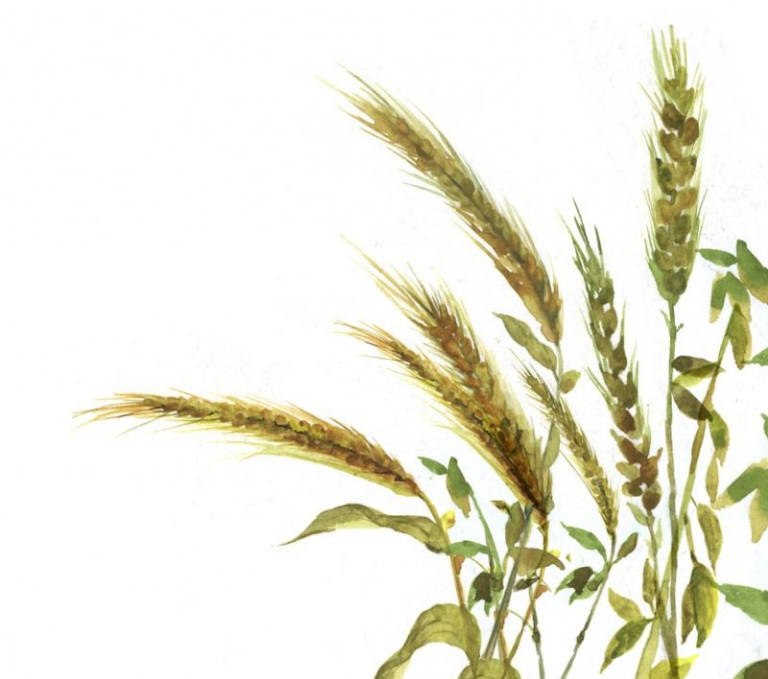
在学习中实践，在实践中学习
近两周学习了四个通知让我深深体会到学习科学发展观实践活动的重要意义，更深地认识到：社会要发展，人类要发展，就要不断地总结经验。要有所发明，有所发现，有所创造，只有了解事实，了解人民群众的切实需要，不断地发现，总结经验，才能不断有收获，不断进步。作为一名普通党员，必须要认真学习，仔细体会，在学习中实践，在实践中不断学习，理论联系实际，把学习和工作紧密地联系在一起。

学高为师 身正为范
近两周学习了四个文件，听了王书记的报告《对“以人为本、育人为本”的体会》，特别是“育人为本，必须加强师德建设”让我心中颇有感触：记得“一身正气，为人师表”是我母校第二师范的校训。“堂堂正正做人，踏踏实实做事”是我们罗秀小学的校训。这两句校训之间有着千丝万缕的联系。老师的一言一行都在学生的眼睛里，都潜移默化地影响着每一个学生。“其身正，不令而行。其身不正，虽令而不从”，让我们从自身做起，从小事做起。大到爱国主义，小到一个微笑，一个鼓励的眼神。都能让学生感受到榜样的无穷力量，真正做到“学高为师，身正为范”。
我的第一份学习体会
2009年4月 周秀芳

